

**Da Vinci College**

**Handleiding**

Osiris Resultaten invoeren

**Per student**

1. Log in op Osiris en kies de knop “RESULTAT”

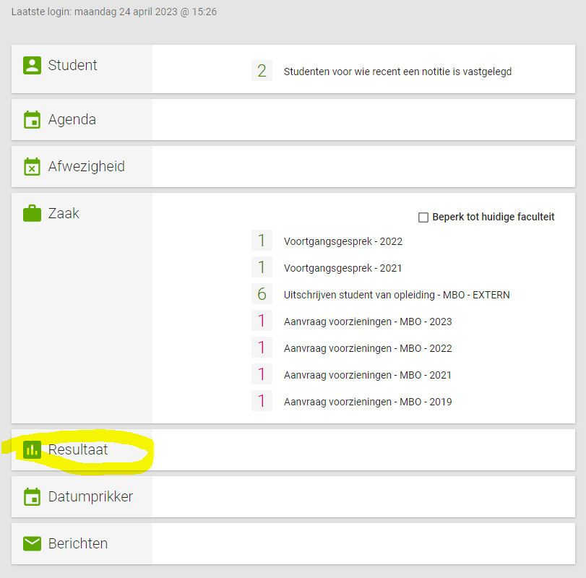

1. Kies bovenaan het tabblad “STUDENTEN”

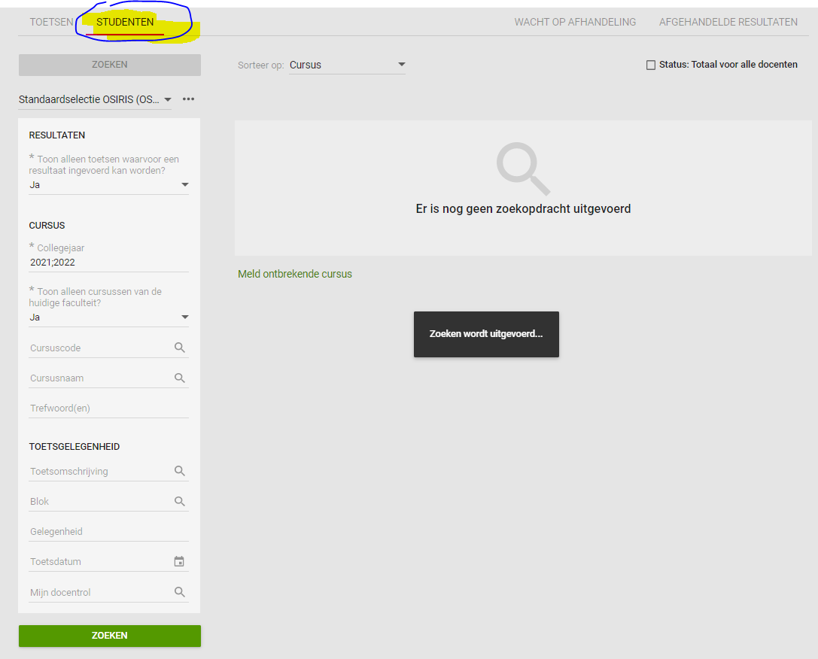

1. Voer enkele letters in van de voor en achternaam van de student en klik op “ZOEKEN”

*Je hoeft dus niet de hele naam te typen*

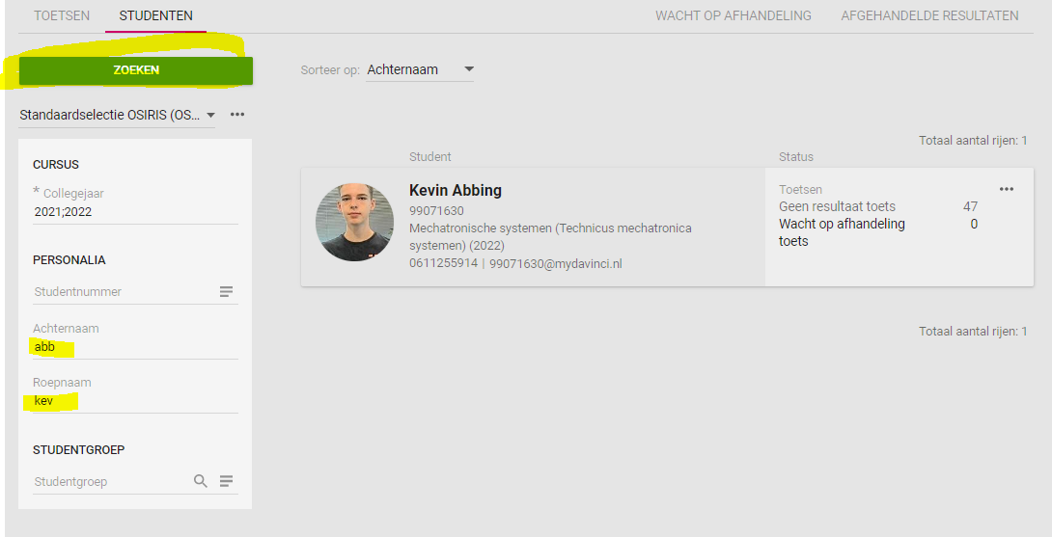

1. Zoek de *cursus* op waarvoor je het resultaat wilt invoeren.

Per cursus is bepaald wat je kunt invullen. Voor de beroepsgerichte vakken is dit O-V-G

Voor de Generieke vakken kan dit anders zijn.

Via de knop “VERGROOTGLAS” kun je zien welke waardes je kunt kiezen.

Eventueel kun je het juiste resultaat dan ook direct selecteren door er op te klikken.

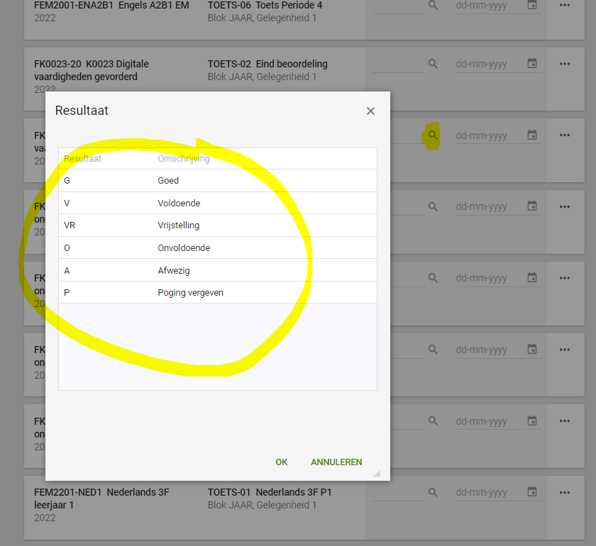

1. Vul het “RESULTAAT” in en de “DATUM’

Wil je meerder resultaten invoeren? Hanteer dan onderstaande volgorde van invoeren. De datum bij resultaat 3, 4 en verder wordt dan automatisch aangevuld. Scheelt weer werk

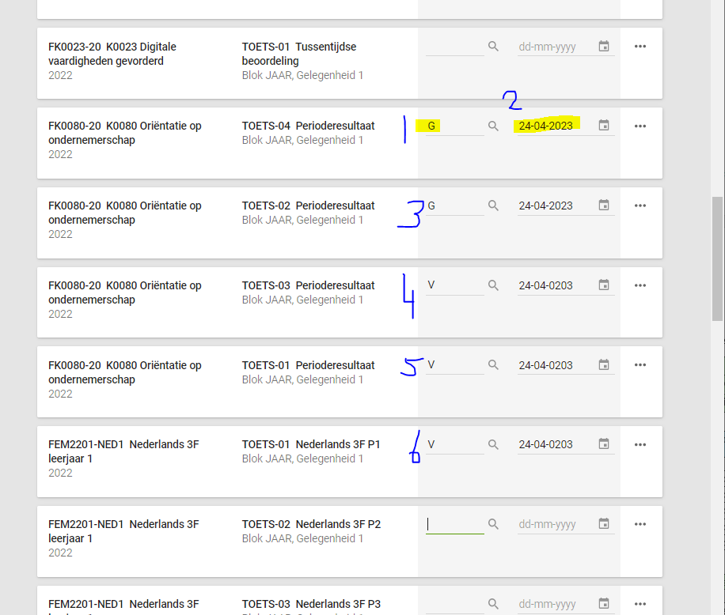

1. Kies “ONDERTEKENEN”

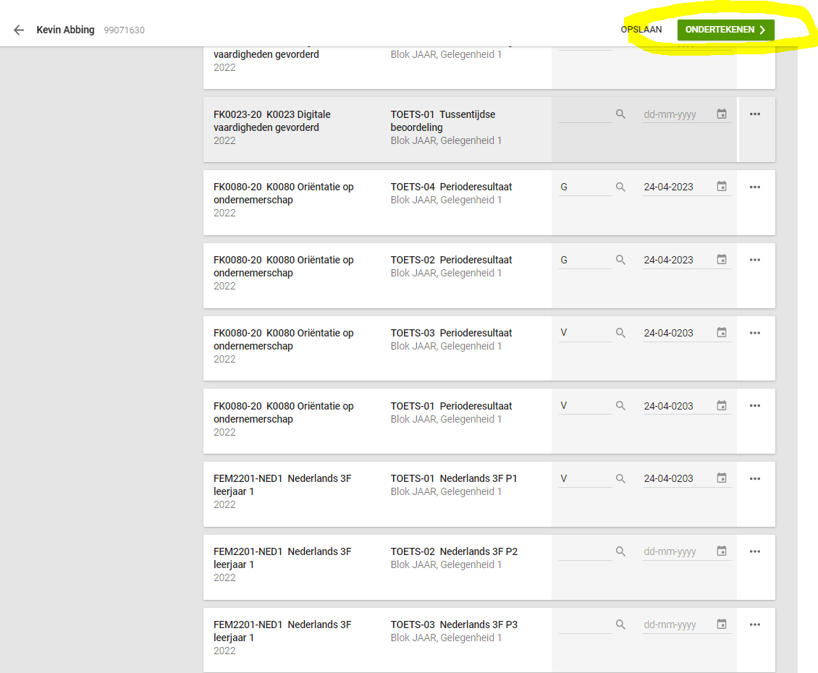

1. Kies “OPSLAAN DEFINITIEF RESULTAAT”

Eventueel kan er een verificatie stap gevraagd worden

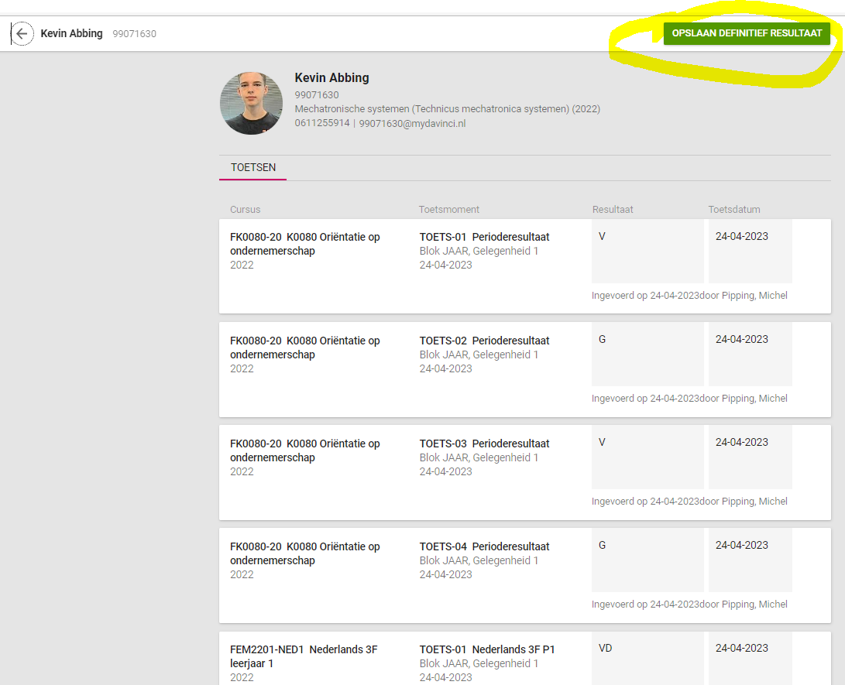

1. Je hebt nu van de student het resultaat ingevoerd

**KLAAR**